**Дата: 09.03.2023р.**

**План – конспект уроку з фізичної культури**

**Урок:№72**

**Клас: 7-А,Б**

**Модуль:** гімнастика

**Мета:** Формування ціннісних орієнтацій щодо використання фізичних

вправ як одного з головних чинників здорового способу життя.

**Завдання уроку:**

1.Елементи ритмічної гімнастики.

**Домашнє завдання**:Виконати комплекс ритмічної гімнастики.

**Хід уроку**

## І. Елементи ритмічної гімнастики.



## Сьогодні

В даний час ритмічна гімнастика відома нам під терміном «аеробіка». Вона має певні комплекси і правила виконання вправ і організацію занять. Цей напрямок часто використовують для проведення самостійних занять, ранкової зарядки або фізкультурної паузи у великих компаніях протягом робочого дня.

## Позитивний вплив

Вправи ритмічної гімнастики надають сприятливий, зміцнювальний вплив на організм людини. Вони підвищують його захисні функції від вірусних захворювань, розвивають кісткову і м’язову системи. В процесі аеробних навантажень людина стає більш витривалим, активізується його кровообіг, відбувається інтенсивне насичення організму киснем і збільшується життєва енергія. Крім того, ритмічна гімнастика – це чудовий спосіб впоратися з поганим настроєм, позбавитися від стресу і скинути зайві кілограми.

## Особливості

Всі форми даної гімнастики мають свої особливості. Наприклад, для ранкової зарядки підбирають прості вправи: крок на місці, підскоки, напівприсідання і полунаклоны, короткі зв’язки з 4-5 елементів (або рухів). Здійснюється ранкова ритмічна гімнастика під музику середнього темпу для приємного, ненапруженого виконання.

Найбільш ефективними для розвитку і зміцнення організму вважаються самостійні уроки. Ритмічна гімнастика (аеробіка) включає три етапи: розминку, основну і заключну частини. На першому відбувається підготовка (або розігрів тіла. Тривалість цієї частини заняття становить не більше 5 хвилин. На основному етапі відбувається опрацювання різних м’язових груп. Тривалість його варіативна, залежить від поставлених завдань. І нарешті, заключна частина спрямована на розслаблення, розтягування та відновлення рівного дихання. Вона триває приблизно 5 хвилин.

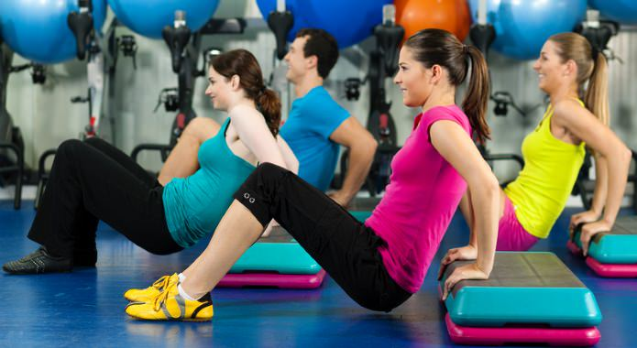

## Рекомендації

Ось деякі з них:

* Будь-яке заняття ритмічною гімнастикою слід проводити на порожній шлунок або через півтори години після їжі.
* Тренувальна одяг має бути максимально зручним, щоб не заважати руху.
* Музика для ритмічної гімнастики має велике значення. Вона має задавати темп заняття і створювати гарний настрій. Тому необхідно уважно поставитися до цього «компоненту» і підбирати найбільш зручний для себе ритм, який не викликає перенапруження організму. Як правило, для кожного блоку вправ музика записується окремо, потім все монтується. І супровід йде без пауз, одним потоком.
* При виконанні вправ дуже важливо чергувати статичні та динамічні елементи. Акцент рекомендується робити на більш слабких частинах тіла.
* З часом навантаження слід збільшувати, продовжуючи чергувати швидкий і повільний темп.
* Перед заняттями аеробікою рекомендується проконсультуватися з лікарем. Травми, дихальні захворювання, больові синдроми, перенесені операції і високий тиск – далеко не повний список протипоказань.

## Комплекс

Комплекси ритмічної гімнастики, як вже говорилося, многовариантны. Вибір їх залежить від рівня фізичної підготовки людини і мети, яку він бажає досягти в результаті тренувань. У цій статті наведемо стандартний комплекс. Він спрямований на опрацювання всіх груп м’язів і має середній рівень навантаження.



## Розминка

Розігрівати слід всі ланки тіла, починаючи з голови:

* Займіть вихідне положення стоячи. Ноги поставте на ширині плечей, руки на талію. В активному ритмі почніть обертання головою спочатку за годинниковою стрілкою, потім проти неї.
* Не змінюючи положення і не зменшуючи темп, зробіть кругові рухи плечима вперед-назад.
* Розімніть руки. Виконайте махи, струсніть ними. Розімніть кисті, взявши долоні в замок і зробивши хаотичні обертання і хвилеподібні рухи.
* Тепер перейдемо до попереку. Виконайте полунаклоны вперед-назад, вправо-вліво. Руки при цьому можна тримати на талії або витягати в сторону нахилу.
* Здійсніть обертання стегнами по колу і вісімкою і переходьте до махам ногами. Неважливо, яка у вас розтяжка. Головне, не випадати з музичного ритму. Цей елемент можна замінити глибокими випадами, які також забезпечують розігрів і розтяжку тазостегнових м’язів і зв’язок.
* І кінцевим ланкою буде розминка стоп. Для цього підніміть одну ногу на носок і покрутіть нею. Виконайте те ж саме з іншою ногою.

Як видно, підготовчі вправи багато в чому збігаються з общеразвивающими. Однак у ритмічної гімнастики розрізняють чотири види ходьби, які також слід виконувати на етапі розминки і в перервах між динамічними вправами:

* «Степ-тач» (або приставний крок з дотиком). Дотримуючись музичного ритму, його можна виконувати з поворотами, стрибками і довільними переміщеннями.
* «Марш». Або кроки на місці з підніманням коліна на рівні талії.
* «Крос-степ». Або скрестный крок з поворотами і довільними переміщеннями.
* «Грейн-вайн». Або скрестный крок з переміщенням то вправо, то вліво.

Рахунок рекомендується вести на чотири або вісім одиниць.

На цьому підготовчу частину можна вважати завершеною. Тепер слід перейти до основного етапу заняття.



## Основна частина

Вправи тут виконуються не тільки стоячи, але і лежачи, і сидячи. Їх можна розділити на аеробні та силові. До перших належать пружинистий крок, стрибки, полуприседание, легкий біг і синхронні рухи руками і ногами.

Силові вправи виконуються сидячи і лежачи. Це махи, повороти, глибокі нахили, розтягування м’язів і віджимання. Для їх виконання можна використовувати гантелі.

• Почніть основну частину з кроку на місці (24 рахунку), потім перейдіть на шкарпетки (24 рахунку). Руки вільно з боків або на талії.

• Виконайте кроки з просуванням. Один степ правою ногою, поставте ліву в сторону на носок. Спиною поверніться у вихідну позицію. То ж зробіть з іншою ногою. Вправа йде на 8 рахунків, руки при цьому розведені в сторони й зігнуті в ліктях. Лопатки з’єднані.

• Зробіть 24 стрибка на місці (3 цикли по 8 або 6 циклів по 4). Руки тримайте зігнуті, долоні стиснуті в кулаки. В ритм музики викидайте їх по черзі вниз, вгору, вправо і вліво.

• З положення стоячи зробіть полуприсед, руки при цьому зігніть, долоні поверніть до плечей. Поверніться на початкову. Зробіть ще полуприсед, тепер руки розведіть в сторони. Виконуйте вправу з напругою.

• Залишіться в позиції стоячи. Руки тримайте на талії. Зробіть присідання на правій нозі, ліву поставте на носок (4 рахунки). Потім опуститеся на двох ногах. Тримайте коліна нарізно (4 рахунки). І завершіть вправу присіданням на ліву ногу, праву поставивши на носок.

• Встаньте на ліве коліно, а праву тримаєте прямій на носку. При цьому ліва рука спирається на підлогу, а права на талії. Підніміть вільну ногу 8 разів. Те ж проробіть на іншому коліні.

• Виконайте «степ-тач» в якості відпочинку.  
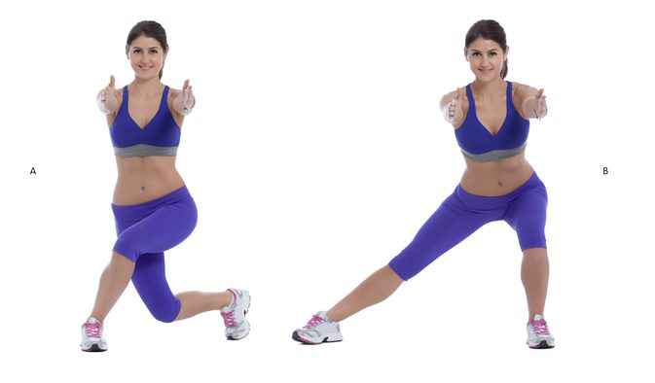

• Тепер ляжте на правий бік, відповідну тримайте руку під головою. Здійсніть 8 махов лівою ногою. Поміняйте бік і повторіть вправу.

• Ляжте на спину, ноги підніміть вгору. Руки розведіть в сторони. Відведіть ліву ногу в сторону. Потім поверніться на початкову. То ж виконайте правою ногою. На завершення вправи розведіть обидві ноги. Для відпочинку згрупуйтеся, сядьте і нахиліться вперед, потягніться.

• Знову ляжте на спину. Ноги зігніть, поставте стопи на відстані 20 см від сідниць. Руки тримайте на потилиці або схрещеними на грудях. Підніміть голову і плечі на 8 рахунків або робіть ритмічні ривки з видихом (8-10 разів) під музику. Спина при цьому повинна лежати на підлозі.

• Залишіться в попередньому положенні, тільки праву закиньте ногу на ліву. Піднімайте ліве плече і намагайтеся при цьому відповідним ліктем торкнутися правого коліна. Повторіть 8 разів. Відпочиньте і поміняйте положення ніг.

• Встаньте на коліна. Прийміть упор лежачи і виконайте 10 віджимань. На видиху опустіться, на вдиху поверніться у вихідну позицію.  
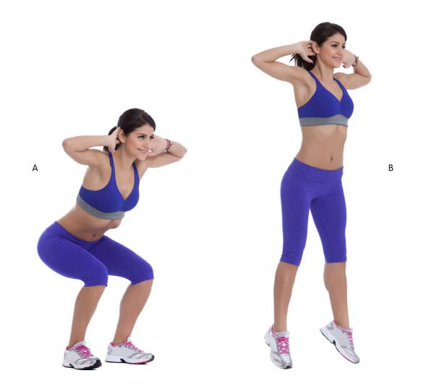

## Заключна частина

Тут важливим завданням є поступове зниження швидкості і навантаження. Для цього етапу заняття підійдуть хвилі (справа наліво і знизу вгору), випади в бік з одночасними обертаннями рук в ліктьових суглобах, кругові рухи плечима.

Також поставте ноги нарізно, руки тримаєте на колінах. На вдиху округліть спину, на видиху – прогніть.

І на завершення встаньте прямо. Підніміть Руки вгору через сторони, при цьому зробивши глибокий вдих. Потім плавно опустіть вниз – видих. Повторіть 4 рази.

## Відгуки

Відгуки про ритмічної гімнастики кажуть, що регулярна практика дійсно піднімає настрій і підвищує загальний тонус. Особливо це актуально для людей, які працюють в офісах, і водіїв. Більшу частину дня вони змушені проводити сидячи.

**ІІ.Відеоматеріал за посиланням:**

[**Ритмічна гімнастика!!!**](https://www.youtube.com/watch?v=QBStTUN7MG8&ab_channel=FreshMotion)

**ІІІ. Домашнє завдання:**

1.Написати конспект відповідно теми або зробити комплекс ритмічної

гімнастики та надіслати відео на ел. пошту: **asgriva95@gmail.com**